郵寄地點及電話：  屏東縣政府林業及保育科 | 地址：900069屏東縣屏東市自由路527號  電話：(08)7320415(分機)3742
填表時請注意：一、本意見不必另備文。
二、建議理由及辦法請針對公告圖說範圍內盡量以簡要文字條列。
三、「編號」欄請免填。
四、請檢附建議修正意見圖及有關資料。
五、請到公開展覽處參閱圖說(草案)或描繪所需位置，必要時得要求部分影印(成本費自理)供用。
建議位置及修正意見圖

「麟洛人工重要濕地（地方級）保育利用計畫(草案)」
公開展覽案公民或團體意見表
編號 | 陳情位置 | 陳情理由 | 建議事項 | 備註
 | 一、土地標示：  區  段  小段  地號  二、門牌號：  區  路 段  街 弄  巷 號  三、陳情人電話： |  |  | 是否列席內政部重要濕地審議小組會議。  □ 是  □ 否
申請人或其代表： 蓋章 地址：
中 華 民 國 110 年 月 日

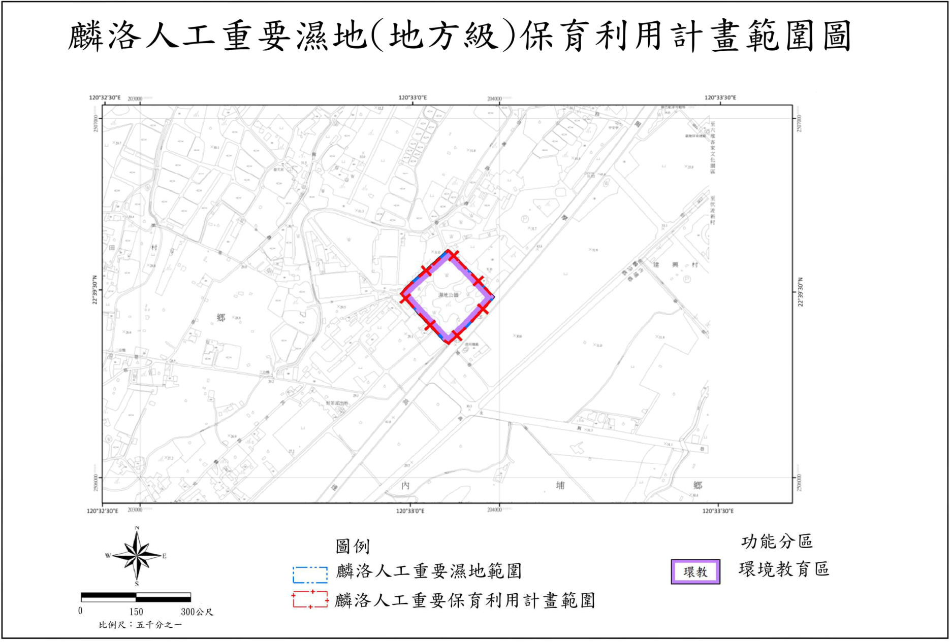
「麟洛人工重要濕地（地方級）保育利用計畫(草案)」功能分區示意圖

允許明智利用項目
麟洛人工重要濕地共分為環境教育區一種分區。
位置 | 允許明智利用項目及時間
位置 | 允許明智利用項目 | 時間
環境教育區 | - 環境監測及科學研究。  - 環境教育、環境展示解說使用，並得設置相關必要服務設施。  - 環境維護及棲地營造所需措施及工作。  - 生態及人文景觀之保育研究及解說教育設施維持或提供環境展示解說使用之必要設施。  - 水文資源保護設施及治理設施。  - 景觀維護之安全設施。  - 環境監測站或設施。  - 得進行常態性之清淤或維護環境整潔之作為。  - 其他經向濕地主管機關申請同意核准後，得施作生態、水域環境相關之設備項目。  - 符合非都市土地使用管制規則或國土計畫法 規定。 | 全年

濕地保育、復育、限制或禁止行為、維護管理之規定或措施
麟洛人工重要濕地保育利用計畫範圍內之保育、復育、限制或禁止行為、維護管理之規定或措施，除依濕地保育法及其他相關法令規定外，應依本保育利用計畫之管理規定辦理。
一、濕地保育法第25條
非經主管機關許可，重要濕地範圍內禁止從事下列行為。但其他法律另有規定者，從其規定：
（一）擅自抽取、引取、截斷或排放濕地水資源及改變原有水資源系統。
（二）挖掘、取土、埋填、堆置或變更濕地地形地貌。
（三）破壞生物洄游通道及野生動植物繁殖區或棲息環境。
（四）於重要濕地或其上游、周邊水域投放化學物品，排放或傾倒污（廢）水、廢棄物或其他足以降低濕地生態功能之污染物。
（五）騷擾、毒害、獵捕、虐待、宰殺野生動物。
（六）未經目的事業主管機關許可之砍伐、採集、放生、引入、捕撈、獵捕、撿拾生物資源。

二、管理規定
保育利用計畫範圍內管理規定，依各權責單位及功能分區管理規定分述如下：
(一)共同管理規定
- 本重要濕地保育利用計畫範圍內之土地得為農業及建物等從來之現況使用。但其使用違反其他法律規定者，依其規定處理。
- 重要動植物資源保護，得優先於環境教育區內設置宣導、警告及防護隔離設施，另因應緊急事件，得設置動物緊急搶救設施醫療設施。
- 保育利用計畫範圍內人行步道、景觀橋、公共服務設施、公用設備、設施及為保護環境必要之相關設施之維護、管理，皆依各目的事業主管機關相關法規辦理，同時副知主管機關。
- 保育利用計畫範圍內禁止從事下列行為，但其他法律另有規定者，從其規定：
- 任意丟擲、傾倒垃圾、任何事業廢棄物，包括農事業廢棄物、營建廢棄物廢土及放置違章構造物及其他破壞自然環境項目。
- 禁止於濕地進行焚燒垃圾、竊盜、破壞公物…等行為。
- 禁止人為干擾與破壞野生動物棲息環境之行為（如放天燈、拖曳傘、熱氣球、輕航機等）。

(二)各功能分區管理規定
本濕地視生態環境共劃設1種功能分區，環境教育區功能分區管理規定如下：

功能分區 | 面積 | 管理規定
環境教育區 | 2.9公頃 | 1.區內僅供環境教育展示、解說使用所設置之必要設施，其土地利用及建築物應依下列規定：  (1)區內合法建築物或工程設施之新建、增建、改建或修建，得報經相關目的事業主管機關許可後辦理。  (2)區內供環境展示、解說使用所設置之必要設施，其外型設計、建材與色彩應與自然環境調和且應避免過多人工設施。  (3)降低人工干擾頻度，以維持其生態狀況。  2.符合濕地保育法、水利法及其相關管理辦法規定之行為。  3.符合野生動物保育法及相關管理辦法規定之行為。  4.保護棲地環境及基礎資料建置需要，得從事生態保護、環境維護、棲地改善、基礎調查或研究等使用。  5.為保護濕地重要生態，以允許生態保護及研究使用。

